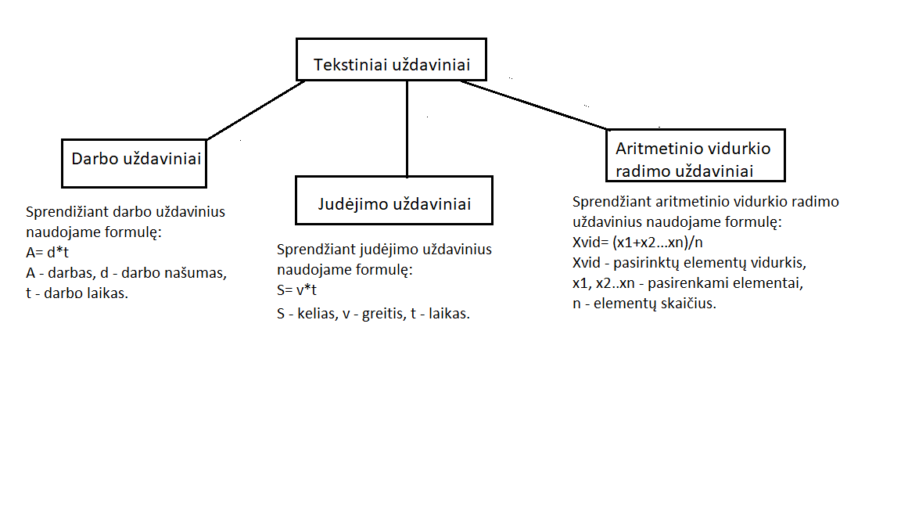

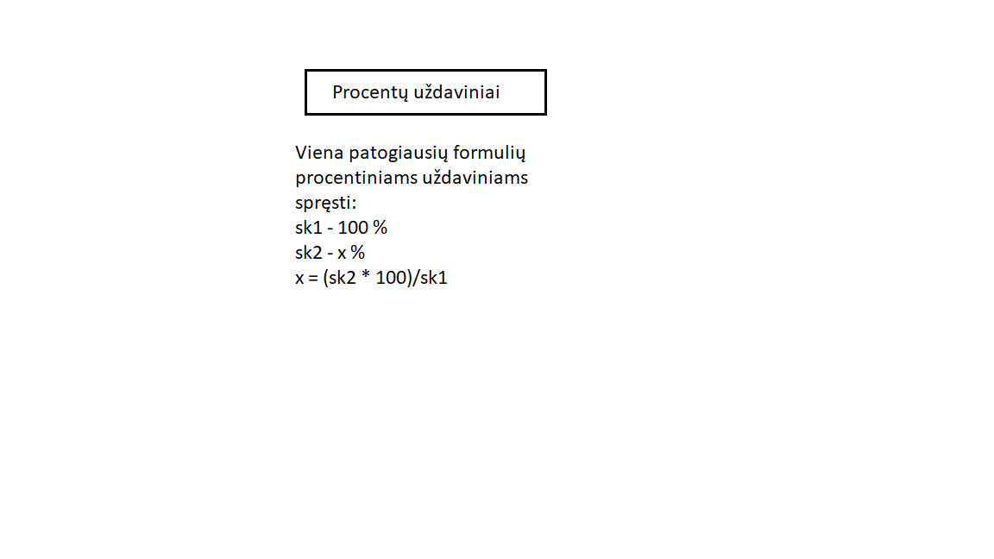

Darbo uždaviniai

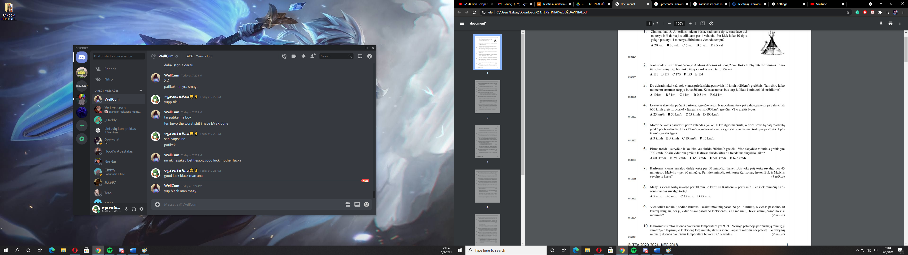



Judėjimo uždaviniai

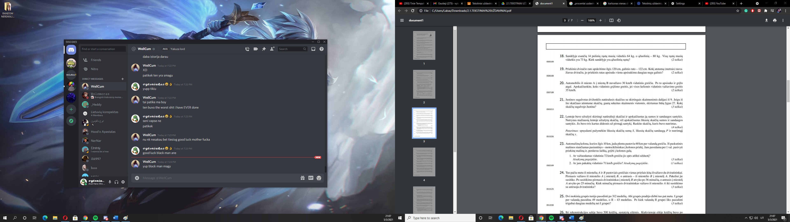

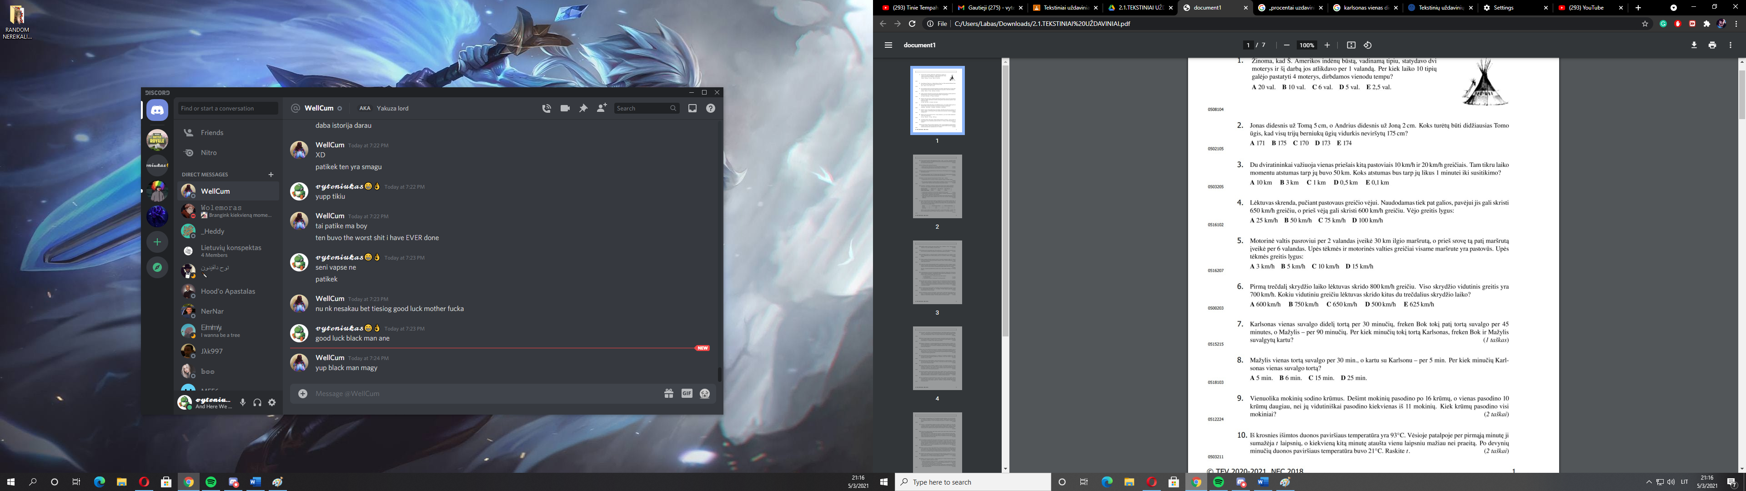



Aritmetinio vidurkio radimo uždaviniai

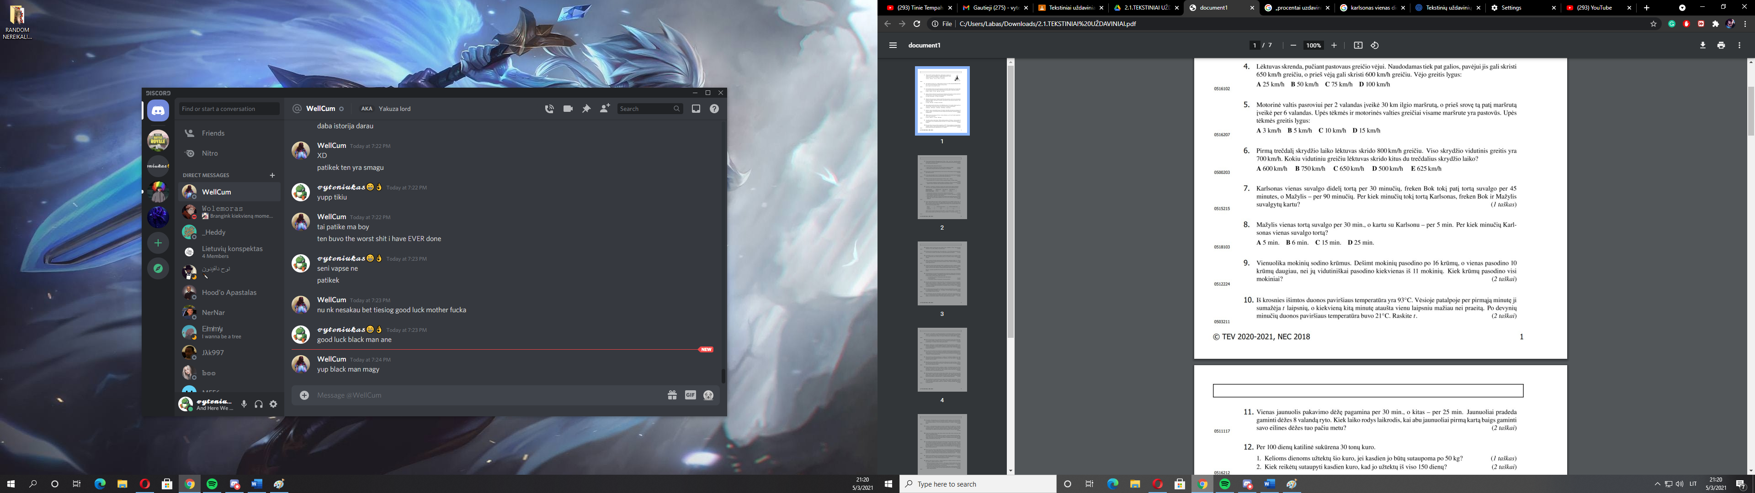

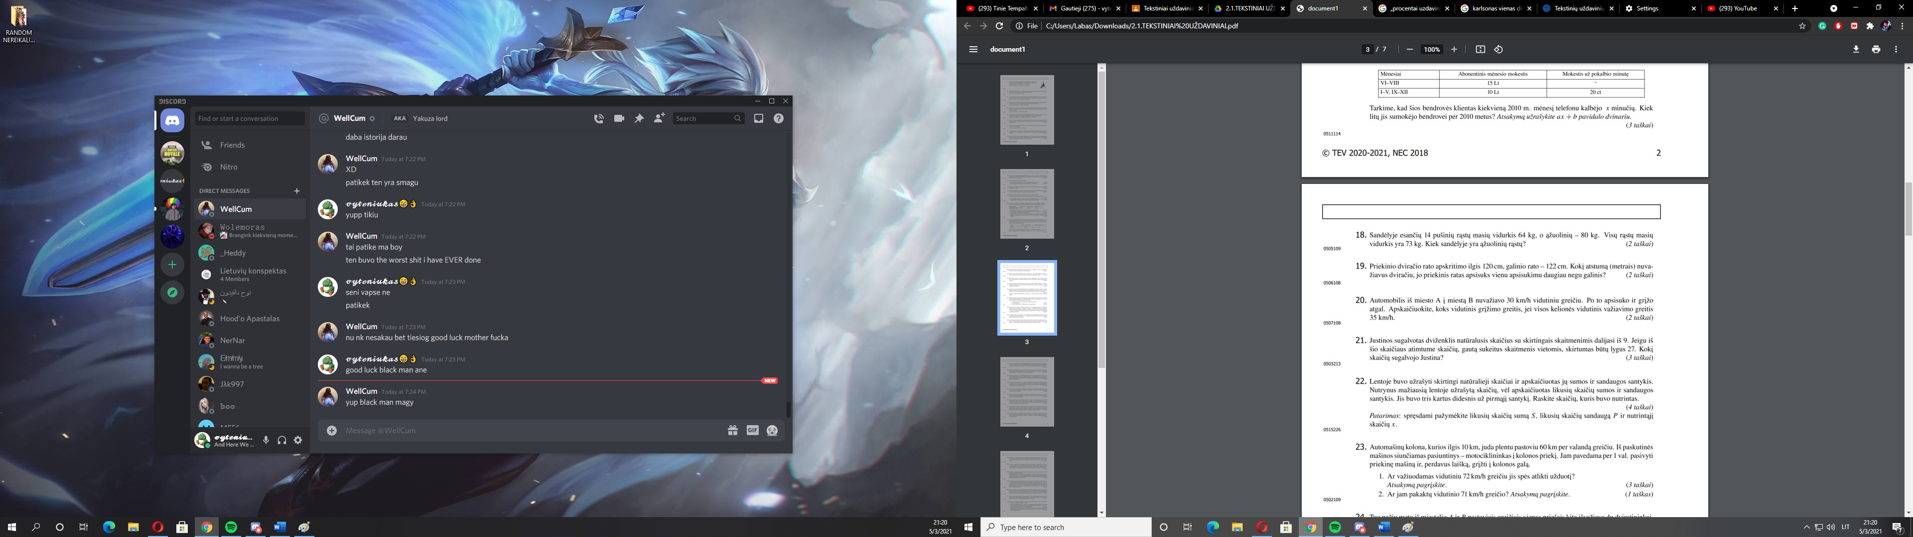

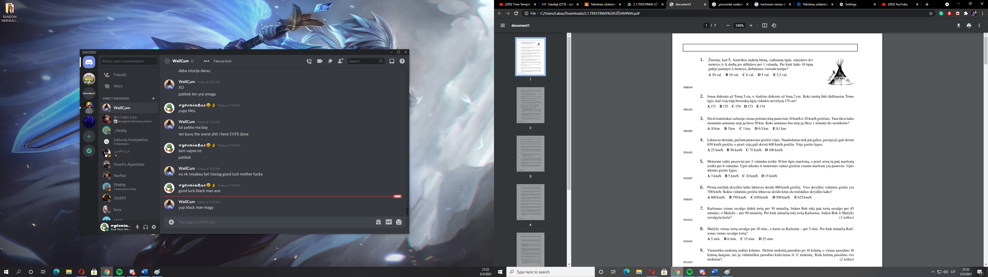

Procentų uždaviniai

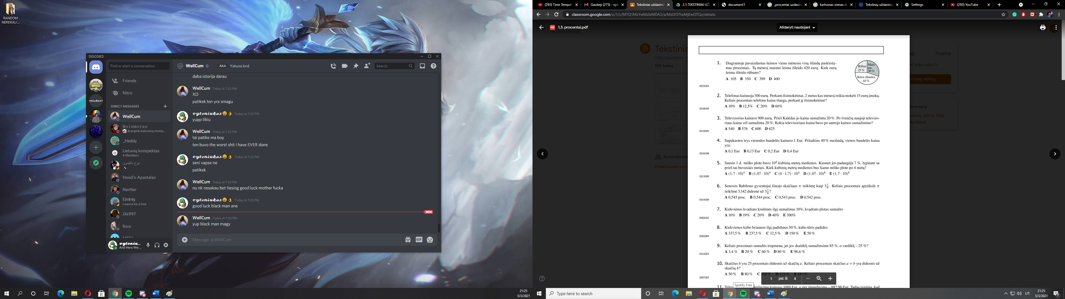

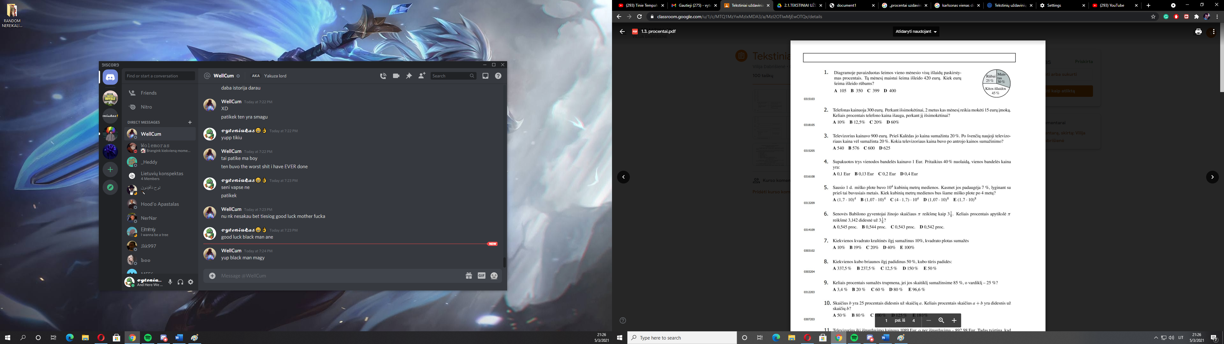

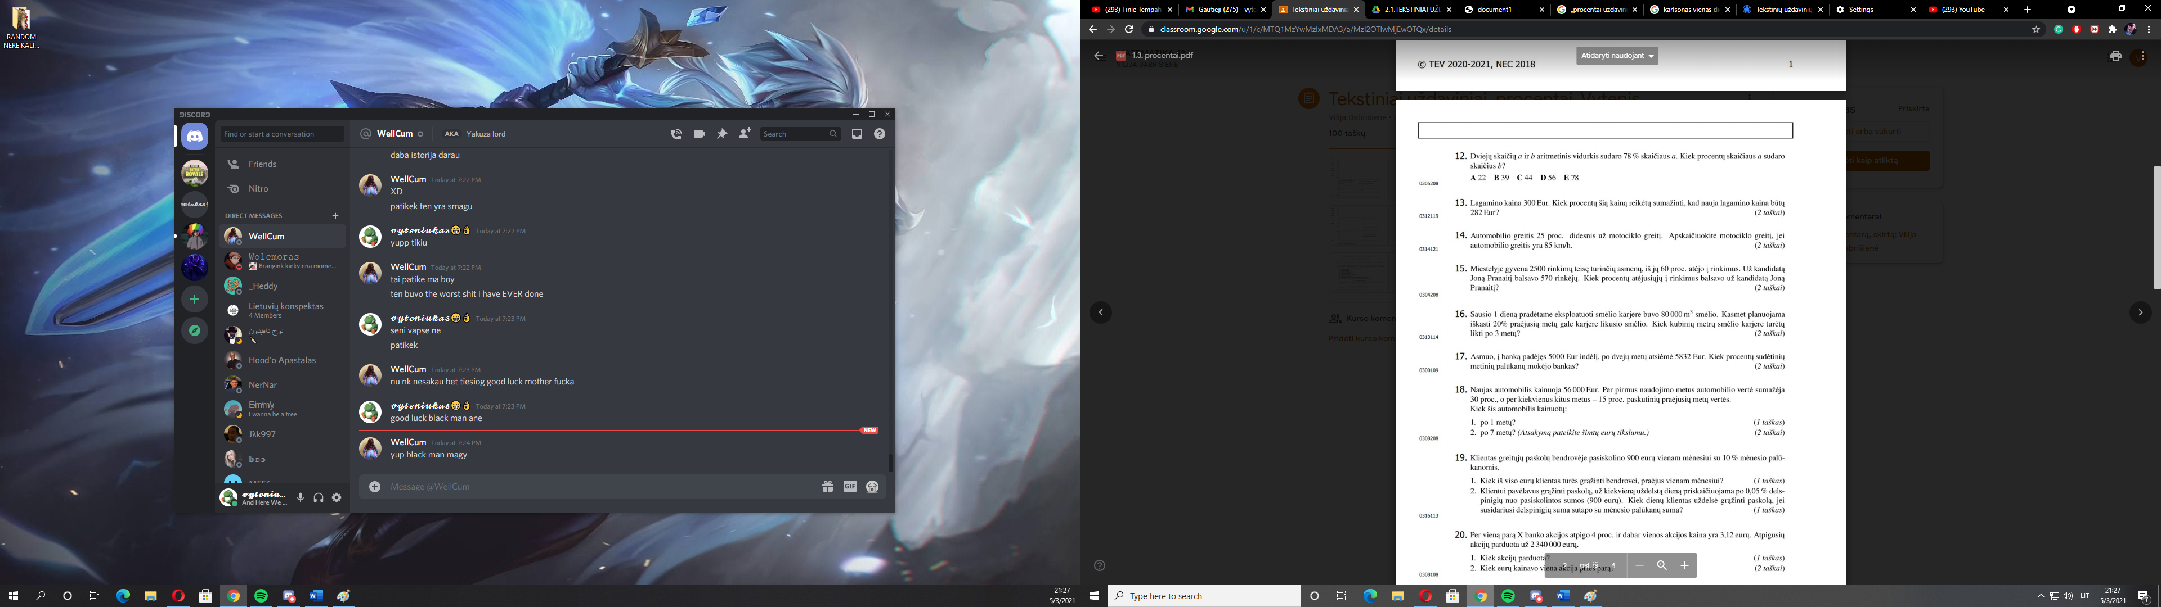

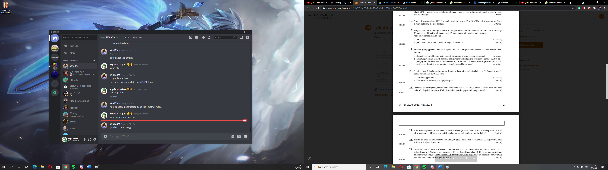

Papildomai

